„Tu dir was Gutes – 1000 Schritte für DICH“
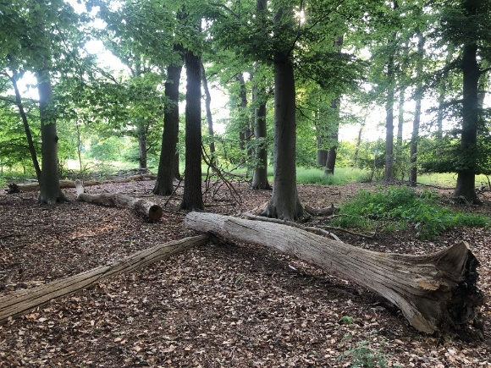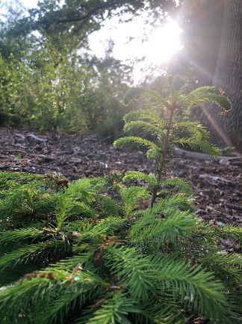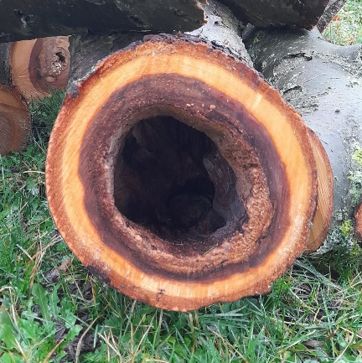
Der Wald ist ein vielfältiger Lebensraum. In ihm gibt es eine Vielfalt von Pflanzen und Tieren. Der Wald ist ein Ökosystem, er filtert die Luft indem er Kohlendioxyd aufnimmt und Sauerstoff abgibt. Er liefert Holz als Rohstoff, aus dem Vieles und Unterschiedliches hergestellt wird. Der Wald ist für den Menschen ein Ort der Ruhe und Erholung. Der Wald, sagt man, ist im kollektiven Bewusstsein der Deutschen tief verankert.
Bei unserem nächsten Spaziergang wollen wir uns eine kleine Auszeit im Wald gönnen.
Samstag, 28. Mai 2022 um 15.00 Uhr
(Treffen am Gut Winkhausen, Parkmöglichkeit für PKW ist vorhanden. )
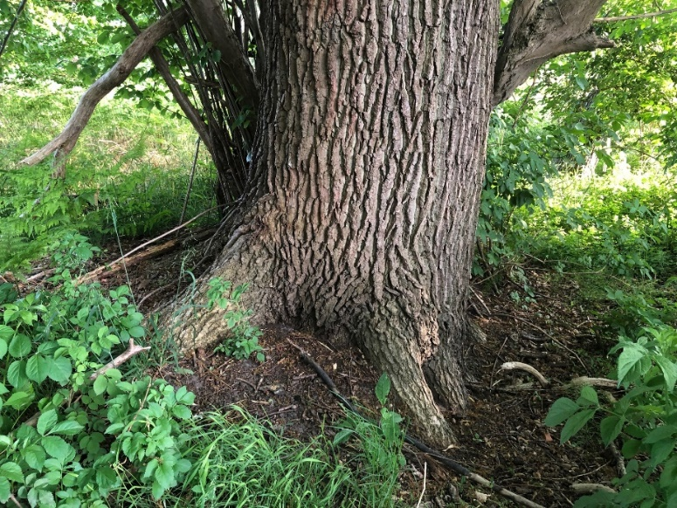
Die Wurzeln der Bäume sind beeindruckend. Den größten Teil davon sieht man nicht, da sie unter der Erde sind. Wurzeln sind für den Baum lebenswichtig, denn sie versorgen ihn mit Wasser und wichtigen Nährstoffen. Außerdem geben sie ihm Halt und bewahren ihn bei Stürmen vor dem umfallen. Gut verwurzelt zu sein ist auch für uns Menschen wichtig. Zitat „Wer die Vergangenheit nicht ehrt, verliert die Zukunft. Wer seine Wurzeln vernichtet, kann nicht wachsen.“ Friedensreich Hundertwasser.
Auch musikalisch werden wir wieder begleitet, lasst euch überraschen.
Der Weg in den Wald ist kurz und gut zu gehen. (auch für Rollator und E-Mobil.)
Wir freuen uns auf die „kleine Auszeit“ mit euch.
Caritas-Konferenz Holsen-Schwelle-Winkhausen

